TITULO

Resumo
Deve deixar claro os objetivos, métodos e principais resultados.
O resumo deve ter até 200 palavras.
Palavras chave: palavra 1; palavra 2; palavra 3; palavra 4, palavra 5

INTRODUÇÃO
*Para essa tarefa, primeiro copie e cole a seção dos templates anteriores nesse formato. Respeite a formatação.
Os títulos devem estar em negrito, Times New Roman 12pt.
O artigo deve ter até 4.000 palavras completo, incluindo referências e resumo.
O texto deve ser Times New Roman 12pt, espaçamento 1,5, coluna única.
O tamanho deve ser A4, com margem 2,5.
As citações devem ser feitas de acordo com as normas ABNT.
A Introdução deve conter Contextualização e explanação do tema/problema de pesquisa/caso/projeto, justificativas e relevância.
Leia os editoriais disponíveis no AVA:
Grant & Pollock. From the editors publishing in AMJ—PART 3: SETTING THE HOOK. Academy of Management Journal 2011, Vol. 54, No. 5, 873–879.
Barney, J. Editor’s Comments: positioning a theory paper for publication. Academy of Management Review 2018, Vol. 43, No. 3, 345–348.
Faça o primeiro draft da introdução do artigo do trabalho em duplas
1 parágrafo mostrando a importância do tema (de preferência com artigos de menos de 3 anos).
2-3 parágrafo mostrando a lacunas, contradições do tema (de preferência com artigos de menos de 3 anos).
1 parágrafo com os objetivos/questões de pesquisa e métodos usados para endereçar as questões de pesquisa (alinhado ao tema do trabalho em grupo e as lacunas apontadas nos artigos lidos).
Um parágrafo com as contribuições (não fazer ainda).
Um parágrafo com a estrutura do texto (não fazer ainda).

METODOLOGIA
Justificar o método em face dos objetivos da pesquisa (não fazer hoje / fazer posteriormente)
Leia primeiro apenas a seção de métodos dos seguintes artigos (estão na área do trabalho em grupo):
Carvalho, M.M.; Fleury, A; Lopes, A.P. An overview of the literature on technology roadmapping (TRM): Contributions and trends. Technological Forecasting & Social Change Volume 80, Issue 7, September 2013, Pages 1418–1437. https://doi.org/10.1016/j.techfore.2012.11.008
Franco, E. Hirama, S. Carvalho, MM. 2017. Applying System Dynamics Approach in Software and Information. Information and Software Technology. Information and Software Technology 93 (2018) 58–73. https://doi.org/10.1016/j.infsof.2017.08.013
Galvão, G., Geissdoerfer, M.; Homrich, A.S.; Evans, S.; Carvalho, M.M. Towards a value stream perspective of circular business models. Resources Conservation And Recycling, v. 162, p. 105060, 2020. https://doi.org/10.1016/j.resconrec.2020.105060
Homrich, A.S., Galvão, G., Abadia, L.G., Carvalho, M.M. The Circular Economy Umbrella: Trends and Gaps on Integrating Pathways. Journal of Cleaner Production. Volume 175, 20 February 2018, Pages 525-543. https://doi.org/10.1016/j.jclepro.2017.11.064
Lopes, AP, Carvalho, M.M Evolution of the open innovation paradigm: Towards a contingent conceptual model. Technological Forecasting and Social Change Volume 132, July 2018, Pages 284-298. https://doi.org/10.1016/j.techfore.2018.02.014
Milian, E. Z.; Spinola, M. M.; Carvalho, M.M. Fintechs: A Literature Review and Research Agenda. Electronic Commerce Research and Applications, v. 34, p. 100833, 2019. https://doi.org/10.1016/j.elerap.2019.100833.
2.1. Processo de Amostragem
Descreva todo a memória do processo de amostragem, strings utilizados, bases utilizadas, resultados por busca por base, intersecção entre bases.
Descreve o processo de triagem, critérios de exclusão e inclusão, grooming, listar exemplos.
Fazer uma figura explicativa é interessante, com as saídas de cada passo.
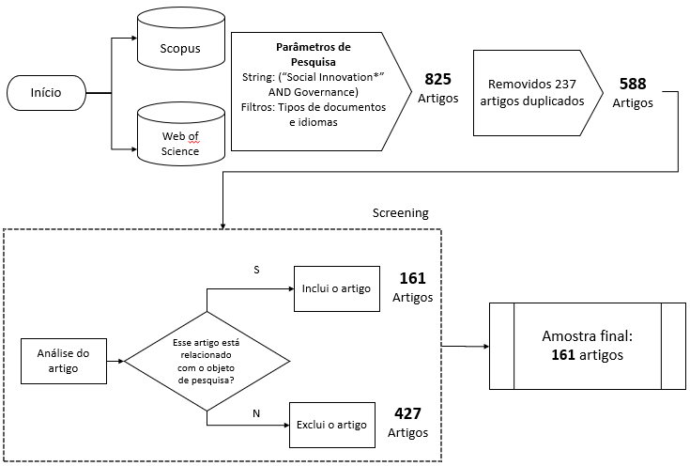
FIGURA 1 – Fluxograma do processo de amostragem da literatura. Fonte: Elaboração própria
2.2. Análise de Dados
Descreva quais métodos de revisão utilizará, quais softwares, blocando por seção.
2.2.1 Bibliometria
Descreve quais análises de citação, co-citação fez, gráficos evolutivos etc... (não fazer hoje / fazer posteriormente)
2.2.2 Análise de conteúdo
Apresentar em detalhes o sistema de codificação e sua rastreabilidade teórica. (não fazer hoje / fazer posteriormente).

RESULTADOS E DISCUSSÃO
Leia primeiro apenas a seção de resultados dos seguintes artigos (estão na área do trabalho em grupo), em particular o primeiro Santos & Carvalho que usa Biblioshiny:
Santos, P.O.; Carvalho, M.M. (2022) Exploring the challenges and benefits for scaling agile project management to large projects: a review. Requirements Engineering volume 27, pages117–134
Franco, E. Hirama, S. Carvalho, MM. 2017. Applying System Dynamics Approach in Software and Information. Information and Software Technology. Information and Software Technology 93 (2018) 58–73
Homrich, A.S., Galvão, G., Abadia, L.G., Carvalho, M.M. The Circular Economy Umbrella: Trends and Gaps on Integrating Pathways. Journal of Cleaner Production. Volume 175, 20 February 2018, Pages 525-543
Carvalho, M.M.; Fleury, A; Lopes, A.P. An overview of the literature on technology roadmapping (TRM): Contributions and trends. Technological Forecasting & Social Change Volume 80, Issue 7, September 2013, Pages 1418–1437
Lopes, AP, Carvalho, M.M Evolution of the open innovation paradigm: Towards a contingent conceptual model. Technological Forecasting and Social Change Volume 132, July 2018, Pages 284-298
3.1. Caracterização da amostra
Apresentar a evolução cronológica do número de artigos e citações.
Apresentar os principais periódicos.
TABELA 1 - Documentos mais citados.
Referência | Revista | Total de Citações | Citações/ ano | %
(SWYNGEDOUW, 2005) | Urban Studies | 1168 | 61,47 | 19,65%
(MOULAERT et al., 2005) | Urban Studies | 472 | 24,84 | 7,94%
(VAN DER HAVE; RUBALCABA, 2016) | Research Policy | 385 | 48,13 | 6,48%
(MCPHEARSON et al., 2015) | Ecosystem Services | 229 | 25,44 | 3,85%
(GONZÁLEZ; HEALEY, 2005) | Urban Studies | 214 | 11,26 | 3,60%
(AVELINO et al., 2019) | Technological Forecasting and Social Change | 209 | 41,80 | 3,52%
(GEROMETTA; HAUSSERMANN; LONGO, 2005) | Urban Studies | 192 | 10,11 | 3,23%
(CASTELNOVO; MISURACA; SAVOLDELLI, 2016) | Social Science Computer Review | 165 | 20,63 | 2,78%
(DEFOURNY; NYSSENS, 2017) | International Journal of Voluntary and Nonprofit Organizations | 158 | 22,57 | 2,66%
(LUBBERINK et al., 2017) | Sustainability | 150 | 21,43 | 2,52%
(EDWARDS-SCHACHTER; MATTI; ALCÁNTARA, 2012) | Review of Policy Research | 147 | 12,25 | 2,47%
(MAAK; PLESS; VOEGTLIN, 2016) | Journal of Management Studies | 145 | 18,13 | 2,44%
(BAKER; MEHMOOD, 2015) | Local Environment | 128 | 14,22 | 2,15%
(WALKER, 2011) | Wiley Interdisciplinary Reviews: Climate Change | 124 | 9,54 | 2,09%
Fonte: Elaboração própria
3.2. Estrutura conceitual
As análises da estrutura conceitual foram realizadas no biblioshiny, com as análises trend topics, co-occurence, thematic map, thematic evolution...detalhar
3.2. Estrutura intelectual
As análises da estrutura intelectual foram realizadas no biblioshiny, com as análises co-citation network, top-authors’ production over time, historiograph on Biblioshiny…detalhar
3.2. Estrutura social
As análises da estrutura social foram realizadas no biblioshiny, com as análises collaboration network, country collaboration …detalhar

DISCUSSÃO
Se conseguir fazer a análise de conteúdo nos outliers da amostra, apresentar aqui na discussão dos artigos chave e fazer a análise de conteúdo, usando planilhas ou NVIVO.
Se não der tempo excluir essa seção

CONCLUSÃO
Deve ter um parágrafo para contribuição para teoria, outro para a prática, outro com limitações, outro com sugestões de trabalhos futuros.

AGRADECIMENTOS
Xxxxx.

REFERÊNCIAS
CARVALHO, M. M.; FLEURY, A.; LOPES, A. P. An overview of the literature on technology roadmapping (TRM): Contributions and trends. Technological Forecasting & Social Change, v. 80, n. 7, p. 1418-1437, setembro
FRANCO, E.; HIRAMA, S.; CARVALHO, M. M. Applying System Dynamics Approach in Software and Information. Information and Software Technology, v. 93, p. 58-73, 2018. DOI: 10.1016/j.infsof.2017.08.013.
GALVÃO, G.; GEISSDOERFER, M.; HOMRICH, A. S.; EVANS, S.; CARVALHO, M. M. Towards a value stream perspective of circular business models. Resources Conservation and Recycling, v. 162, p. 105060, 2020. DOI: 10.1016/j.resconrec.2020.105060.
HOMRICH, A. S.; GALVÃO, G.; ABADIA, L. G.; CARVALHO, M. M. The Circular Economy Umbrella: Trends and Gaps on Integrating Pathways. Journal of Cleaner Production, v. 175, p. 525-543, 20 de fevereiro de 2018. DOI: 10.1016/j.jclepro.2017.11.064.
LOPES, A. P.; CARVALHO, M. M. Evolution of the open innovation paradigm: Towards a contingent conceptual model. Technological Forecasting and Social Change, v. 132, p. 284-298, julho de 2018. DOI: 10.1016/j.techfore.2018.02.014.
MILIAN, E. Z.; SPINOLA, M. M.; CARVALHO, M. M. Fintechs: A Literature Review and Research Agenda. Electronic Commerce Research and Applications, v. 34, p. 100833, 2019. DOI: 10.1016/j.elerap.2019.100833..

